浙江省有色金属地质勘查院人民路基地地勘大楼
用电线路改造项目

招
标
文
件

浙江省有色金属地质勘查院
日期:2023年3月27日

目 录
- 前附表
- 投标须知
- 合同主要协议条款
- 报价单（招标人提供清单，由投标人综合现场测量计价）
- 附件1-3表

一、前附表
编号 | 内容 | 说明与要求
1 | 工程名称 | 浙江省有色金属地质勘查院人民路基地地勘大楼用电线路改造项目
2 | 建设地点 | 绍兴市越城区人民中路160号（地勘大楼）
3 | 项目预算 | 本项目招标控制价为12万元（人民币）
4 | 承包方式 | 包工包料
5 | 质量要求 | 符合《民用建筑电气设计标准》GB51348-2019规范要求，质保期1年。
6 | 招标范围 | 地勘大楼1-6层内部线路改造及大楼外部总配用电设备安装改造（具体以本工程设计图纸及招标工程量清单范围内所有内容为准）
7 | 工期要求 | 施工总工期 30 日历天（含节假日、下雨天）
8 | 投标人资质等级 | 投标人具备有效期内的电力工程施工总承包三级及以上或机电工程施工总承包三级及以上，或者具有承装(修、试)电力设施许可证（含承装、承修、承试类）五级(含)以上资质，并具备有效的安全生产许可证，并在人员、设备、资金等方面具备相应的施工能力；项目经理资格要求：具备电力工程或机电工程专业贰级(含以上级)注册建造师执业资格和有效的安全生产考核合格证书（B本），并具有相应业绩
9 | 投标报价  方式 | 总价包干
10 | 报名日期 | 截止时间：2023年3月 31 日下午17:00 时整
11 | 发标及投标  保证金缴纳 | 发标：各投标人自行在招标方门户网站上下载  投标保证金缴纳：本项目投标无需缴纳投标保证金
12 | 现场踏勘 | 由招标人集中组织现场踏勘活动
13 | 投标文件  份数 | 投标文件：正本一份、副本肆份，要求密封完整
16 | 投标文件递交地点及截止时间 | 单位：浙江省有色金属地质勘查院  地址：绍兴市越城区人民中路160号地勘大楼4楼410室  时间：2023年4月10日14 时
17 | 开标时间及  地点 | 2023年4月10日14 时30分，  地址：绍兴市越城区人民中路160号地勘大楼2楼会议室

二、投标须知

一、投标要求
1、投标单位应具有电力工程施工总承包、机电工程施工总承包资质或者具有承装(修、试)电力设施许可证（含承装、承修、承试类）资质，具有足够的施工设备、技术力量，要在能够保证具有独立完成招标文件规定的项目任务能力的前提下，实事求是进行投标，并承担一切投标风险和费用。
2、项目经理应具有电力工程或机电工程专业贰级(含以上级)注册建造师执业资格和有效的安全生产考核合格证书（B本），具有类似电力施工项目的工作业绩或者经验，通晓《民用建筑电气设计标准》GB51348-2019规范，并具备过硬的技术能力和现场管理能力。
3、项目金额：本项目招标控制价为12万元。为保证工程质量，投标单位报价明显低于市场价格，或者低于招标控制价平20%以上的，作废标处理。
3、本工程采用资格预审，凡报名后通过资格预审的均为本工程的合格投标人。
4、本工程为用电线路改造，招标范围内的电路改造以招标单位确定提供的设计图纸或用电设备要求为准（设计图、工程量清单及部分成套电器设备需求详见附件1-3表），由投标单位根据招标人提供的工程量清单并结合实地踏勘情况综合确定包干总价，如业主单位有增加修改工程量需开工程联系单，经双方确认实施按实结算。
二、现场踏勘
1、招标人集中组织投标人对工程现场、场地环境及周边情况进行踏勘，并对电路改造要求进行说明，以便投标人获取有关编制投标文件和签署合同所需的资料。踏勘现场所发生的费用由投标人自行承担。
2、投标人经过招标人的允许，可以再次进行现场踏勘，但投标人不得使招标人因此承担有关责任或蒙受损失。
3、投标人因充分考虑地勘大楼为浙江省有色金属地质勘查院机关办公主楼的特殊性，确保招标人日常办公的正常运行，报价时需综合考虑现场情况提出报价，中标后因现场原因提出的增加费用和索赔，招标人不予受理。因国家政策调整或不可抗力等因素产生费用增加，双方协商解决。对投标人根据现场踏勘做出的推论、理解和结论，招标人不承担责任。
三、投标
1、投标文件为正本一套，副本肆套，装订成册。
2、投标人应在投标截止时间前将投标文件送达给招标人。在投标截止时间前，投标人可以书面形式补充修改或撤回已提交的投标文件，补充修改的内容作为投标文件的组成部分。
3、投标人进行现场踏勘、投标、签约等活动所涉及到的一切费用均由投标人自负。无论投标结果如何，招标人在任何情况下均无义务也无责任承担这些费用。
4、投标报价是履行合同的重要依据，包括各项工作的单价和工程量，以及改造验收、税费、售后服务等一切相关费用的综合。
四、 开标与评标
1、开标，交标后现场开标。评标工作由招标人的招标领导小组负责。
2、投标文件数字修正原则：数字表示的金额和用文字表示的金额不一致时以文字表示的金额为准，投标金额以元为单位，数字保留至小数点后2位。
3、评分标准：总分100分，价格分60分，技术分40分。
价格分评定细则：
超过招标控制价、低于招标控制价20%以上的均为无效报价，所有符合招标条件的投标人的正确报价的平均数作为基准价。
投标人的价格分统一按照下列公式计算：
价格得分=价格分-投标报价的偏差
（1）当投标人报价高于基准价时，投标报价的偏差率=(投标报价-基准价)／基准价×150；
（2）当投标人报价低于基准价时，投标报价的偏差率=(基准价-投标报价)／基准价×100；
技术分评定细则：
根据投标人综合实力和改造施工方案优劣情况打分，具体要求如下表：

序号 | 项目 | 评分标准 | 分值
1 | 投标人基本情况 | 投标人资质、信用情况等 | 1-3
2 | 投标人业绩 | 业绩 | 1-5
3 | 投标人项目技术、管理能力 | 项目负责人的技术能力和项目的管理经验，项目团队的技术配备 | 1-5
4 | 项目改造施工  方案 | 对项目改造需求的理解、施工组织、进度和质量安全措施以及项目实施工程中的沟通协调等方面的科学性、合理性 | 1-10
5 | 项目原材料及电器元器件 | 项目原材料及电器元器件的优劣 | 1-15
6 | 售后和维保服务 | 投标人的售后和服务情况 | 1-2
4、对评标过程以及未中标原因，招标人不承担解释义务。
五、 定标与签约
1、评标委员会按总得分从高到低的顺序推荐确定中标人，并在招标人门户网站上进行公示。
2、中标人应当自中标通知书发出之日起3日内，按照招标文件和中标人的投标文件，与招标人订立书面合同。
3、中标人拖延、拒签合同的，将可能被取消中标资格。

三、合同主要协议条款

合同协议条款将由招标人（甲方）与中标人（乙方）结合本工程具体情况协商后签订。以下是招标人提出涉及投标人的主要条款。
一、合同价款的确定
本工程合同价款以中标价为准。
二、工程款的支付方式及进度表
工程款支付次序 | 付至合同价 | 工程款支付时间
第一次支付 | 70% | 改造工程完成并经验收合格后7日内
第二次支付 | 95% | 项目验收完成3个月后（电路及设备无事故正常运转）
第三次支付 | 100% | 保修期一年满后30日内无重大质量  问题后支付，全部结清，履约结束。

四、报价单

致： （招标人名称)
1、根据已收到贵方的 工程的招标文件，遵照《中华人民共和国招标投标法》等有关规定，我单位经考察现场和研究上述招标文件的投标须知、合同条款、技术规范和工程量清单及其他有关文件后，我方愿以￥ 元的固定总价（其中成套电器设备报价￥ 元）的投标报价，并按上述施工内容、合同条款、技术规范和工程量清单的条件要求承包上述工程的改造施工、验收并承担任何质量缺陷保修责任。
2、我方已详细审核全部招标文件，包括修改文件（如果有的话），及有关附件，我方完全知道必须放弃提出含糊不清或误解的权力。
3、我方承认报价单附录是我方投标函的组成部分。
4、一旦我方中标，我方保证在合同协议书中规定的开工日期开始施工，并在合同协议书中规定的预计竣工日期完成和交付全部工程。
5、除非另外达成协议并生效，贵方的中标通知书和本投标文件将成为约束我们双方的合同文件组成部分。

投标人：（盖章）

电话： 传真：

日期： 年 月 日
附件1：设计用电改造系统图1
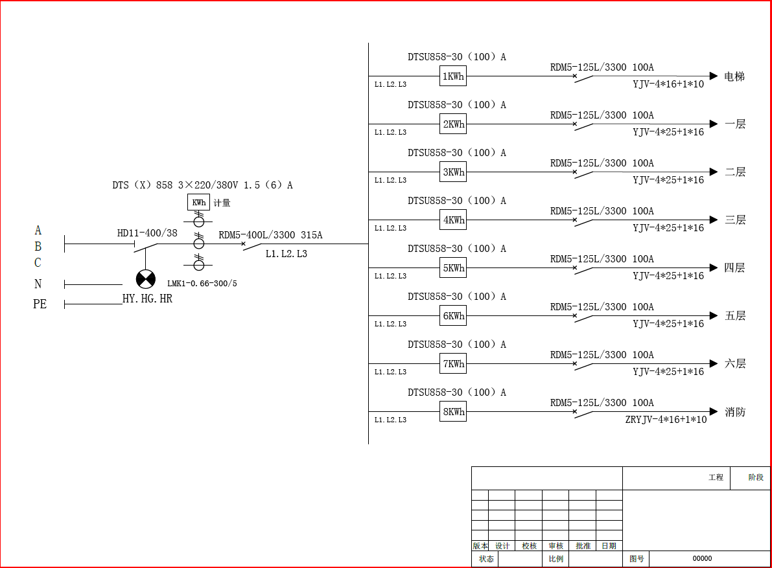

附件2：设计用电改造系统图2
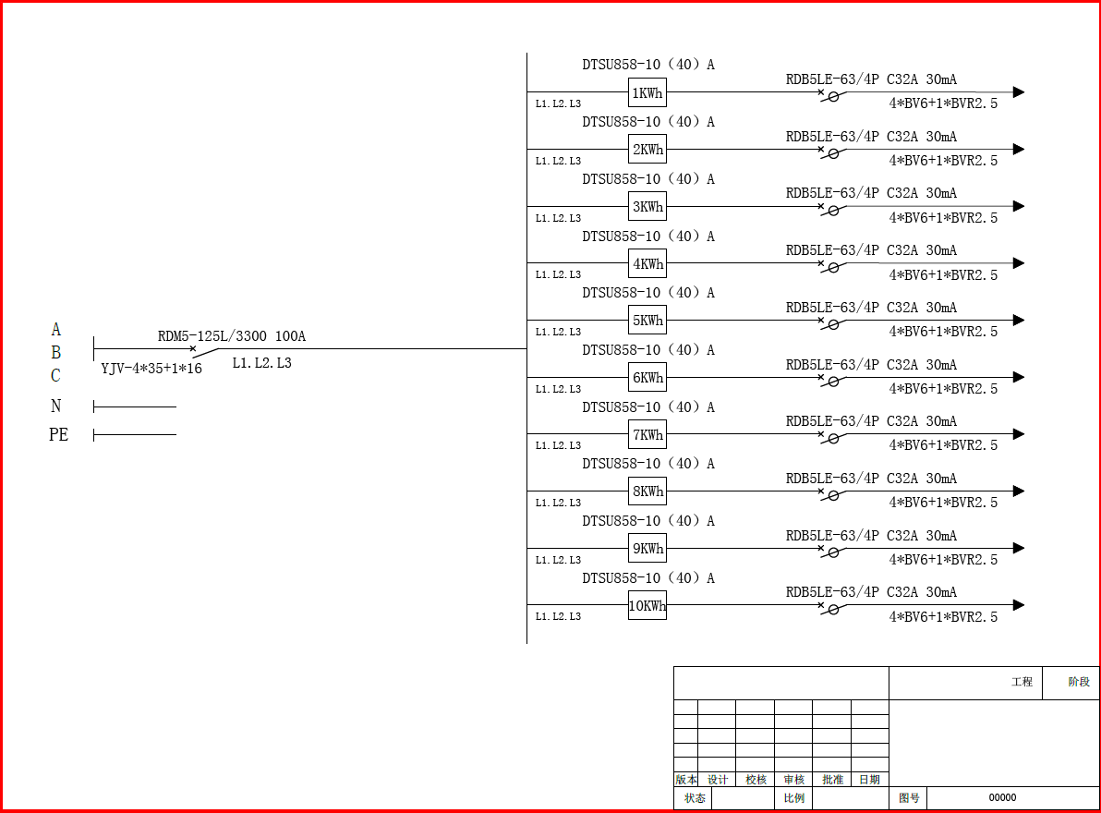
附件3
浙江省有色金属地质勘查院用电线路改造工作量清单
序号 | 名 称 | 型号规格需求 | 数量 | 单位 | 备 注
1 | 电力电缆 | YJV-4*25mm²+1*16mm² | 150 | m
2 | 电力电缆 | YJV-4*16mm²+1*10mm² | 40 | m
3 | 电力电缆(阻燃） | ZRYJV-4*16mm²+1*10mm² |  | m | 是否要装测量后定
3 | 电力电缆(阻燃） | ZRYJV-4*2.5mm²+1*1.5mm² | 100 | m | 是否要装后定
4 | 绝缘铜线 | BV-4mm² | 16 | 卷 | 红、黄、绿、蓝 各4卷
5 | 绝缘铜线 | BBR-2.5mm² | 4 | 卷
6 | 电缆桥架 | 1.2*100*200mm | 7 | m | 桥架厚度不得小于1.2mm
7 | 电缆桥架 | 1.2*100*100mm | 16 | m | 桥架厚度不得小于1.2mm
8 | 电缆桥架 | 1.2*80*100mm | 40 | m | 桥架厚度不得小于1.2mm
9 | 桥架三通 | 1.2*100*200+100*80mm | 3 | 只 | 桥架厚度不得小于1.2mm
10 | 桥架三通 | 1.2*100*100+100*80mm | 3 | 只 | 桥架厚度不得小于1.2mm
11 | 桥架弯头 | 1.2*80*100mm | 12 | 只 | 桥架厚度不得小于1.2mm
12 | 电缆外保护钢管 | Φ60mm |  | m
13 | 铜接线鼻 | 25mm² | 40 | 只
14 | 铜接线鼻 | 16mm² | 20 | 只
15 | 铜接线鼻 | 10mm² | 5 | 只
16 | PVC电线管 | Φ32mm*4000mm | 100 | 根
17 | PVC电线管直接 | Φ32mm | 50 | 只
18 | 镀锌接地圆钢 | Φ16mm | 4 | m
19 | 电缆井 | 1200*1200*500mm | 1 | 只 | 包括材料、人工费
20 | 户外配电柜房等 |  | 1 | 只 | 包括材料、人工费
21 | 施工费用 |  |  |  | 包括大工小工费
22 | 临时配电箱 |  | 1 | 只
23 | 其它配件 | 螺丝、彭涨螺丝、油漆、水泥、 桥架电器连接线、切片、桥哿固定架等 |  |  | 投标人根据现场踏勘预估
24 | 总电箱外壳 | 2*400*800*1800 | 1 | 只 | 按成套电器单独报价
25 | 总隔离开关 | 400A | 1 | 只 | 按成套电器单独报价
26 | 总空气断路器 | 400L-3300 315A | 1 | 只 | 按成套电器单独报价
27 | 三相四线总电表 | 3*220/380 1.5(6)A | 1 | 只 | 按成套电器单独报价
28 | 电流互感器 | 0.66-300/5 | 3 | 只 | 按成套电器单独报价
29 | 三相四线分电表 | 30(100)A | 7 | 只 | 按成套电器单独报价
30 | 分空气断路器 | 125L-3300 100A | 8 | 只 | 按成套电器单独报价
31 | 电源信号灯 | 22DS/220V | 3 | 只 | 按成套电器单独报价
32 | 一层电表箱外壳 | 2*700*1500*200 | 1 | 只 | 按成套电器单独报价
33 | 空气断路器 | 125L-3300 100A | 1 | 只 | 按成套电器单独报价
34 | 电表（根据用户需要安装三相或相电表） | 10(40)A | 10 | 只 | 按成套电器单独报价
34 | 电表（根据用户需要安装三相或相电表） | 10(40)A | 10 | 只 | 按成套电器单独报价
35 | 漏电保护器（根据用户需要安装三相或相电表） | 63/4P C32A 30mA | 10 | 只 | 按成套电器单独报价
35 | 漏电保护器（根据用户需要安装三相或相电表） | 63/2P C32A 30mA | 10 | 只 | 按成套电器单独报价

